|  |
| --- |
|  |

**GRUPA MIJLOCIE**

*PERIOADA*: 9-13.11.2020

*TEMA ANUALĂ DE STUDIU*: CINE SUNT, SUNTEM?

*PROIECTUL TEMATIC*: DESPRE MINE

*SUBTEMA*: IMAGINI ÎN OGLINDĂ ( CORPUL)

**LUNI**

ADE: D.Ș.

Să identificăm parțile corpului omenesc ( imagini cu copii baieți/ fate).

Prezentare imagini cu diferite haine.

FIȘĂ -CORPUL MEU

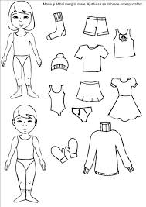

**MARȚI**

ADE: A.I.D.Ș.: ,,Grupa fetelor și grupa băieților”- ( activitate cu material individual)

Fiecare copil a aranjat parțile componente ale corpului, echipa care termina prima de lipit, era echipa câștigătoare.

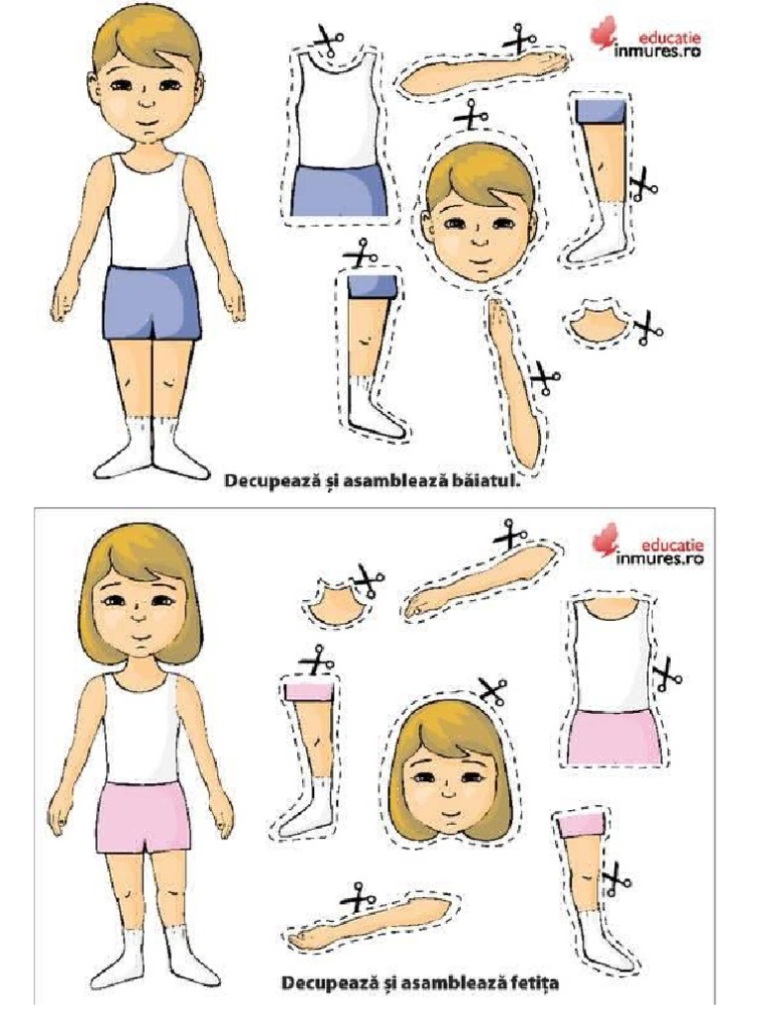

**Miercuri**

ADE: A.I.D.L.C.: „ Sfatul mamei este bun” , F. Iordăchescu ( repetare poezie)

Mama mea m-a învăţat  
Ca să fiu mereu curat.  
Serile şi dimineaţa  
Îmi spăl mâinile şi faţa.  
Pe urechi mă spăl, pe gât,  
E destul numai atât?  
Nu-i destul, că peste zi  
Mă pot iarăşi murdări.  
Mi-a mai spus mama aşa:  
"Înainte de-a mânca   
Te speli bine cu săpun!"  
Sfatul mamei este bun  
Şi la masă când mă cheamă  
Eu de sfatul ei ţin seamă,   
Ca orice copil cuminte,   
Îmi spăl mâinile-nainte.

D.P.M: Atenție, să nu greșiți!- joc dimanic

După ce am repetat poezia, ne-am relaxat cu puțină mișcare, alergare cu ocolire de obstacole( am repetat de 3 ori mișcarea).

**Joi**

ADE: D.E.C.: „Bat din palme clap, clap, clap”- ( joc cu text și cânt)

Bat din palme clap, clap, clap  
Din picioare trap, trap, trap  
Ne-nvartim, ne rasucim (bis)   
Si la hora noi pornim. (bis)   
https://Versuri.ro/w/w817   
  
 Hai la stanga uite-asa  
Si la dreapta tot asa.   
Ne-nvartim, ne rasucim (bis)   
Si cu toti ne veselim. (bis)

<https://youtu.be/lWRD1IBh4r0>

**Vineri**

ADE: D.O.S.: „Cum ne îngrijim corpul?”

Le-am prezentat celor mici un videoclip cum trebuie să aibă grijă de corpul lor, iar după am purtat o discuție liberă cum au ei grijă de corpul lor.

<https://youtu.be/I1KwHplNE70?t=17>

*PERIOADA*: 16-20.11.2020

*TEMA ANUALĂ DE STUDIU*: CINE SUNT, SUNTEM?

*PROIECT TEMATIC*: DESPRE MINE

*SUBTEMA:* DRUMUL SPRE GRĂDINIȚĂ ( LOCALITATEA)

**Luni**

ADE: D.Ș.

Să cunoaștem satul/ orașul în care trăiești! Prezentare imagini din orașul Iași.

FIȘĂ- LOCALITATEA MEA

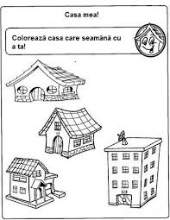

**Marți**

ADE: D.Ș. (A. I.)- „Te rog să-mi dai.”- joc didactic ( predare numărul și cifra 1)

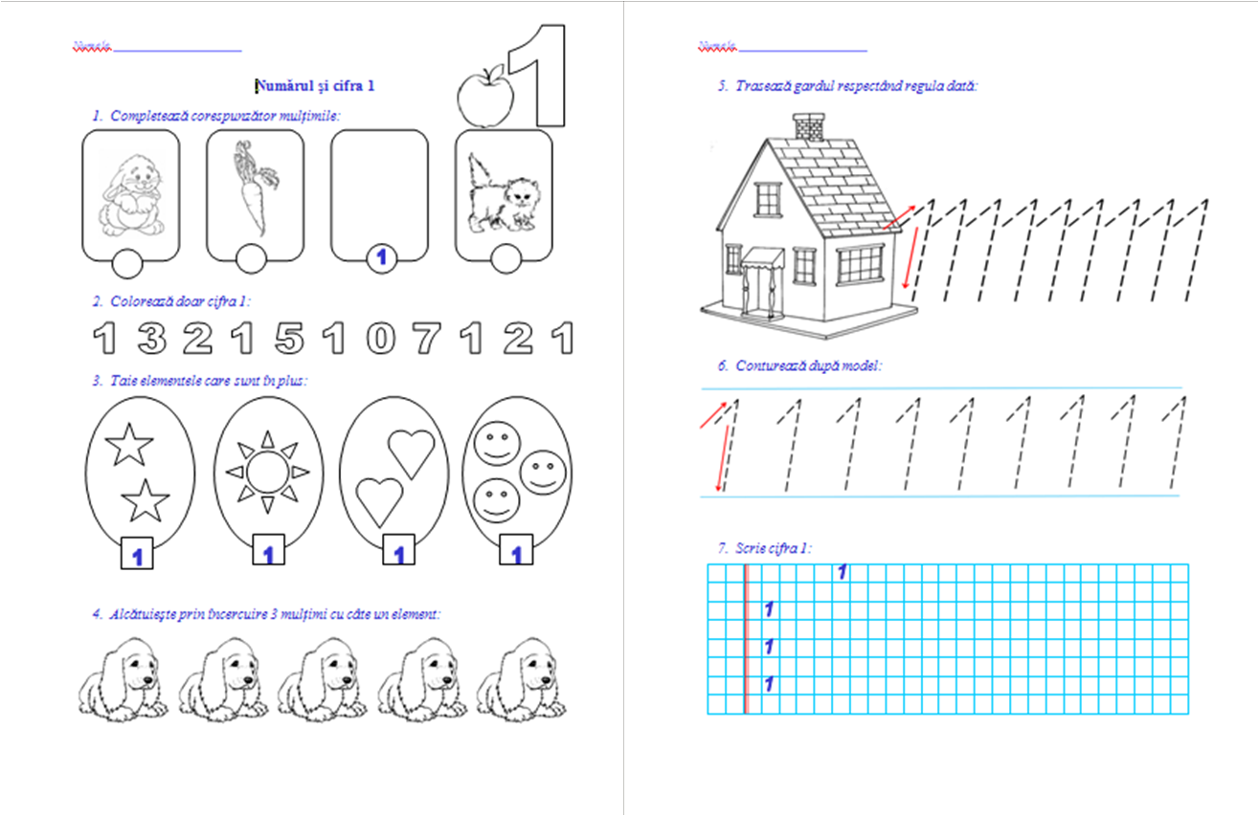

**Miercuri**

ADE: A.I.D.L.C : „ Găsește cuvântul potrivit”- joc dimanic sinonime

Le-am pregătit celor mici o fisă de lucru și diferite jetoane.

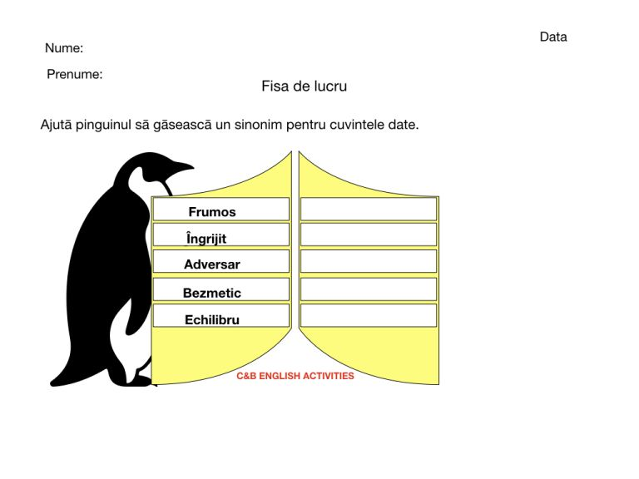

**Joi**

ADE: D.E.C: „ Cântă ca mine!” ( joc muzical)

<https://youtu.be/-AMM0Y393wo?t=8>

**Vineri**

ADE: D.O.S.: „Parcul”

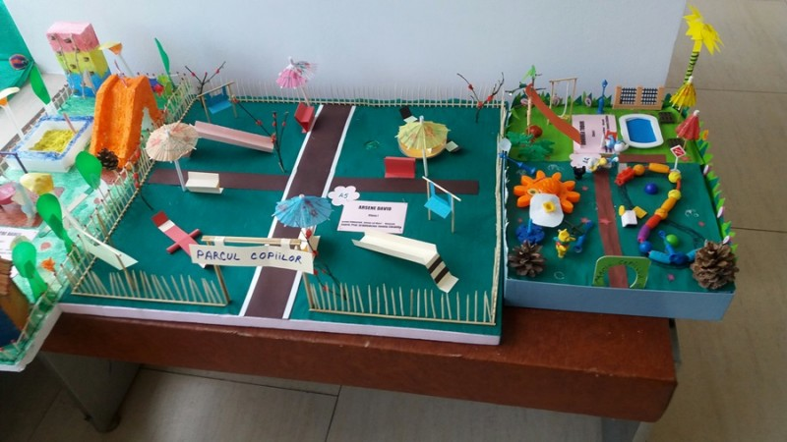

*PERIOADA*: 23-27.11.2020

*TEMA ANUALĂ DE STUDIU*: CUM A FOST/ESTE ȘI VA FI AICI PE PĂMÂNT?

*PROIECT TEMATIC*: RAPSODII DE IARNĂ

*SUBTEMA*: A-NCEPUT DE IERI SĂ CADĂ...

**Luni**

ADE: D.Ș.: A venit iarna drăguța... ( lectură după imagini)

<https://youtu.be/nuA6oi59s2A?t=9>

**Marți**

ADE: A.I

D.Ș.: Formează grupe cu elemente de același fel ( numărul și cifra 1- consilidare)

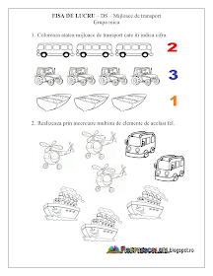

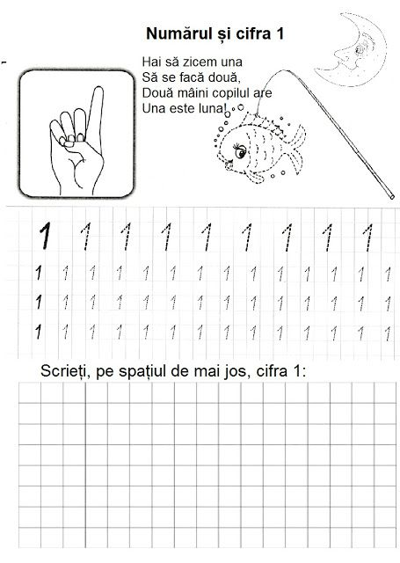

**Miercuri**

ADE: A.I.

D.L.C.: „Ninge” O. Cazimir- memorizare

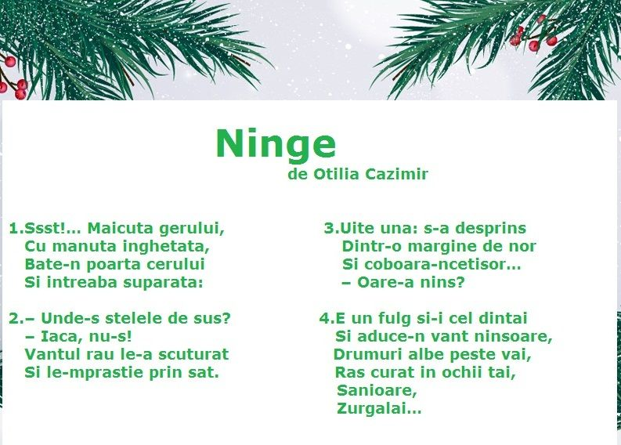

**Joi**

ADE: D.E.C. : „ Ninge!” -predare cântec

<https://youtu.be/kMEE-JQTiFY?t=2>

**Vineri**

ADE: D.O.S.: Tradiții și obiceiuri creștine- convorbire

*PERIOADA*:30-4.12.2020

*TEMA ANUALĂ DE STUDIU:* CUM A FOST/ESTE ȘI VA FI AICI PE PĂMÂNT?

*PROIECT TEMATIC*: RAPSODII DE IARNĂ

*SUBTEMA*: SĂRBĂTORILE ZĂPEZII

**Luni**

ADE: D.Ș.: Săniuțe, patine sau schiuri

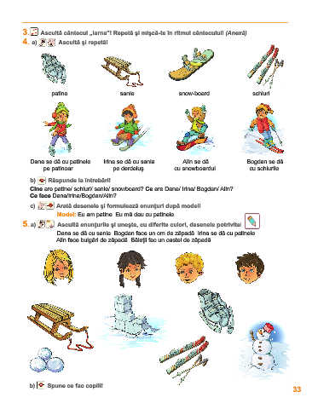

**Marți**

ADE: A.I.

D.Ș. : Numără și spune câte/câși sunt- joc didactic ( predare numărul și cifra 2)

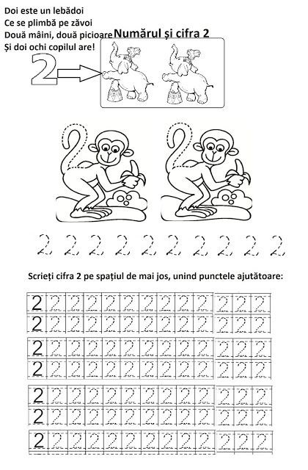

**Miercuri**

ADE: A.I.

D.L.C.: „ Iarna pe uliță” , G. Coșbuc ( lectură după imagini)

<https://youtu.be/VpKSZOyZIvE?t=7>

**Joi**

ADE: D.E.C. : Săniuța- predare cântec

Saniuta fuge,   
Nimeni n-o ajunge  
Are dor de duca  
Parca ar fi naluca  
  
Toata ziua prin zapada  
Vine lumea sa o vada  
Saniuta e usoara fuge parca zboara  
  
Are talpi lucioase,   
Varfurile-ntoarse,   
Pod de scandurele   
Sa tot stai pe ele  
  
Toata ziua prin zapada  
Vine lumea sa o vada  
Saniuta e usoara fuge parca zboara  
  
Peste hopuri sare  
Ca pe zmeu calare  
Hatul de-o sa-ti scape  
Tranta e aproape  
  
Toata ziua prin zapada  
Vine lumea sa o vada  
Saniuta e usoara fuge parca zboară

**Vineri**

ADE: D.O.S.: Sfoara săniuței mele- activitate practică ( înnodare)

Copiii au avut de înnodat o sforă, iar după să o atașeze la sanie.

*PERIOADA*: 7-11.12.2020

*TEMA ANUALĂ DE STUDIU*: CUM A FOST/ESTE ȘI VA FI AICI PE PĂMÂNT?

*PROIECT TEMATIC*: RAPSODII DE IARNĂ

*SUBTEMA*: BUN VENIT, MOȘ CRĂCIUN

**Luni**

ADE: D.Ș.: „ Moș Crăciun, fii binevenit!”- vizionare film

<https://youtu.be/LP6uz5GSe70?t=15>

**Marți**

ADE: D.E.C.: Sania lui Moș Crăciun



**Miercuri**

ADE: D.L.C.: „ La drum” O. Cazimir

Moş Crăciun, la urcuş,

                        S-a pornit cu sacu-n spate.

                        Drumu-i rău, şi-i lunecuş,

                        Lung se uită îndărăt,

                        Scuturându-şi barba rară

                        De omăt,

                        Şi oftează sub povară:

                        – Greu tătucă, greu de tine!

                        Iaca, stau şi mă socot

                        Dacă nu cumva-i mai bine

                        Să mă mut mai cătră vară,

                        Că-s bătrân şi nu mai pot!

**Joi**

ADE: D.E.C : Steaua ( repetare colind)

<https://youtu.be/2ES1-gRblRw?t=3>

**Vineri**

ADE: D.O.S: Astăzi s-a născut Hristos- fișă

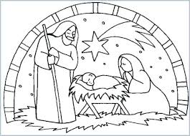

*PERIOADA:* 14 – 18. 12. 2020

*TEMA ANUALĂ DE STUDIU:* CUM A FOST, ESTE ȘI VA FI AICI PE PĂMÂNT?

*PROIECT TEMATIC*: VREAU SĂ ȘTIU AI MULT

*SUBTEMA*: MICUL COSMONAUT

**Luni**

ADE: D.Ș.: Planetele și Universul (joc didactic)

Copiii trebuie să aranjeze fiecare planetă în ordine, în funcție de cât de aproape este de soare. După ce le-au aranjat, trebuie să le denumească.

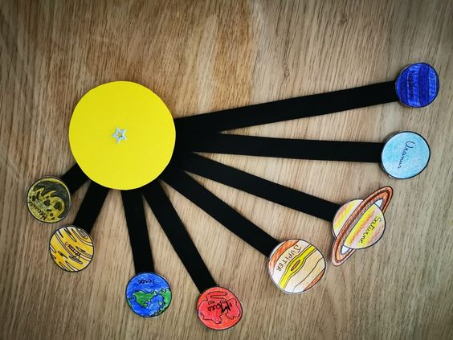

**Marți**

ADE: A.I.

D.Ș. : Numără câte/ câți sunt – Joc didactic (numărul și cifra 3, predare)

Prima dată fac, împreună cu copiii mulțimi de numere cu ajutorul jetoanelor (jet. cu rachete), după care le prezint pașii pe care trebuie să îi respecte la scriere.

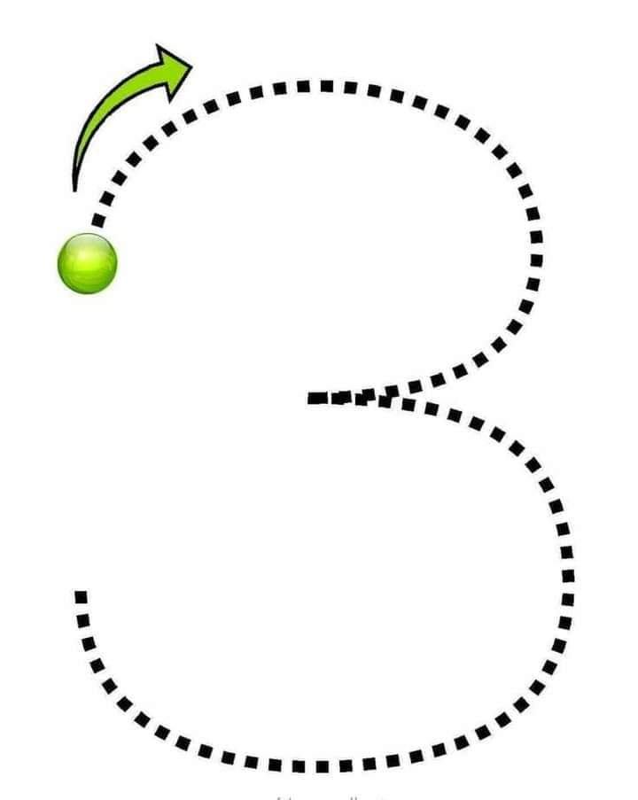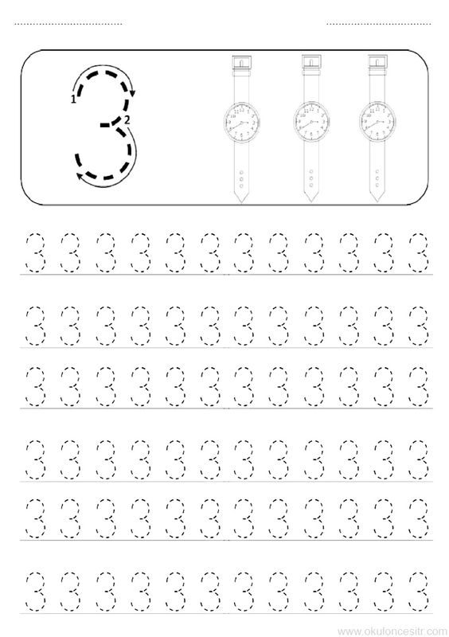

D.E.C. Racheta (modelaj)

Le-am prezentat copiilor modelul de mai jos, iar ei au modelat o rachetă din plastilină.



**Miercuri**

ADE: A.I.

D.L.C.: Soarele, Sen Alexandru (lectura după imagini)

  

D.P.M. Atingem stelele – joc dinamic (săritură în înălțime)

După ce am povestit pe baza poeziei, am făcut puțină educație fizică (sărituri). Fiecare a sărit cât de sus a putut.

**Joi**

A.D.E.: D.E.C.: Cine cântă cel mai bine? (repetarea cântecelor învățate)

Le voi pune muzică și vom repeta cântecelele învățate.

**Vineri**

A.D.E. D.O.S.: Sistemul solar (machetă)

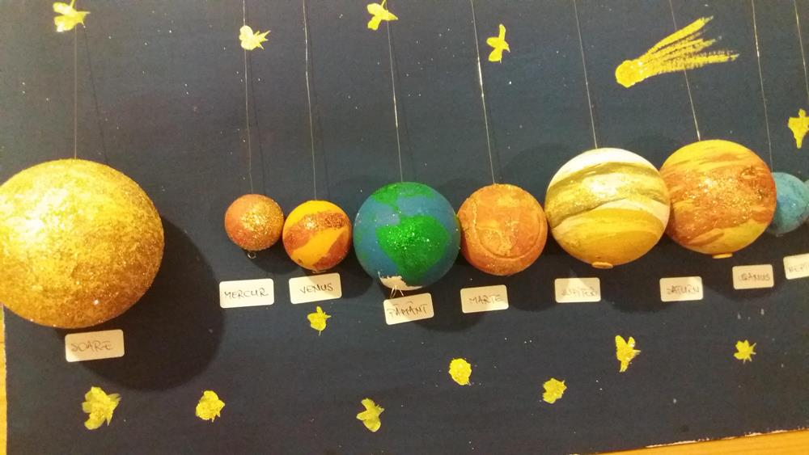

*PERIOADA:* 21 – 22. 12. 2020

*TEMA ANUALĂ DE STUDIU:* CUM A FOST, ESTE ȘI VA FI AICI PE PĂMÂNT?

*PROIECT TEMATIC:* VREAU SĂ ȘTIU MAI MULT

*SUBTEMA:* SĂ CĂLĂTORIM (MIJLOACE DE TRANSPORT)

**Luni**

A.D.E.: D.Ș.: Cu ce călătorim? (mijloace de transport – observare)

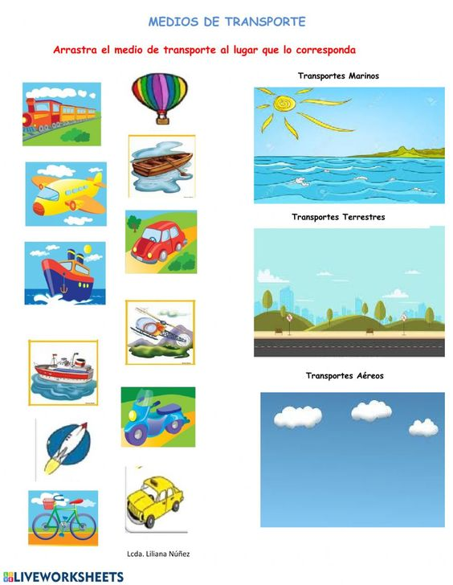 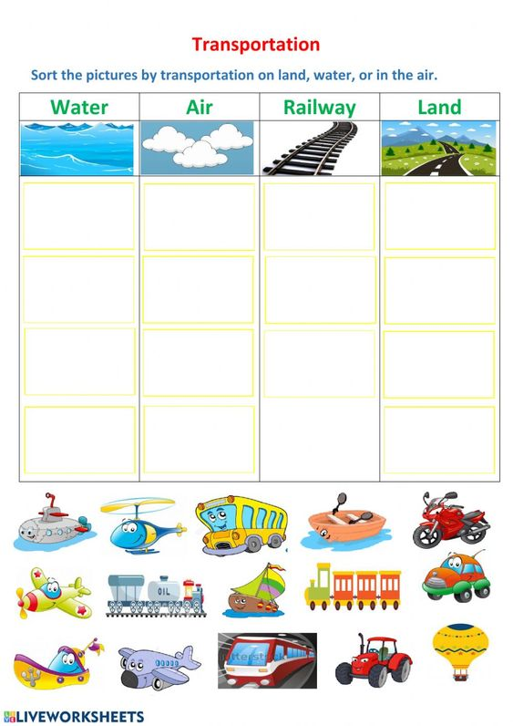

**Marți**

A.D.E. : A.I.

D.Ș.: Ordonează și grupează – joc didactic (nr. și cifra 3, consolidare)

 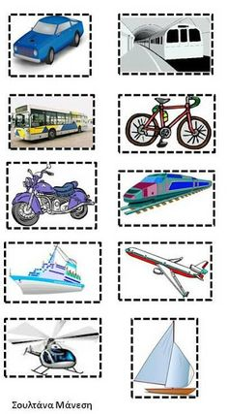

*PERIOADA:* 11 – 15. 01. 2021

*TEMA ANUALĂ DE STUDIU*: CUM A FOST, ESTE ȘI VA FI AICI PE PĂMÂNT

*PROIECT TEMATIC*: VREAU SĂ ȘTIU MAI MULT

*SUBTEMA*: STRĂMOȘII NOȘTRI

**Luni**

A.D.E.: D.Ș.: Moș Ion Roată și Unirea, Ion Creangă ( vizionare DVD)

<https://www.youtube.com/watch?v=8JcvsY6LUSA&ab_channel=KikiRikiLoco>

**Mați**

A.D.E. A.I.

D.Ș. Te rog să-mi dai 4... – joc didactic ( numărul și cifra 4, predare)

Vom face prima dată mulțimi de numere a câte 4 elemente. După care le voi pune într-o trăistuță mai multe jetoane cu stegulețe și le voi spune că am nevoie de 4 steaguri. Ei trebuie să scoată din trăistuță doar 4 streaguri.

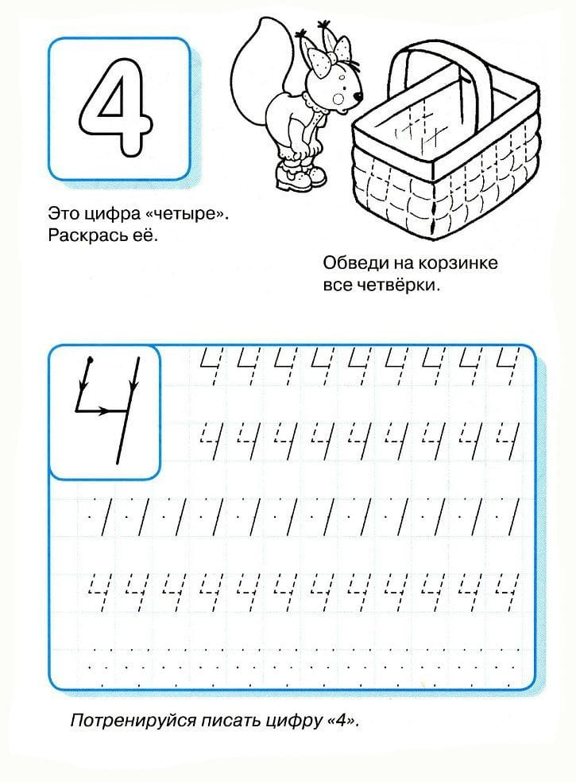

D.E.C. : Conturul României (modelaj)

Le voi da copiilor plastilină cu culorile steagului(albastru, galben ș roșu), iar ei trebuie să modeleze după contur, în timp ce respectă ordinea corectă a culorilor conform steagului României.



**Miercuri**

A.D.E. A.I.

D.L.C. Țara mea, O. Cazimir ( lectură după imagini)

<https://www.youtube.com/watch?v=r_opznXD5gk&ab_channel=Gr%C4%83dini%C8%9BadepeYouTube>

D.P.M.: Campionii – joc dinamic (aruncarea mingii cu ambele mâini în sus)

La D.P.M., copiii fac echipe de câte doi. Ei trebuie să arunce mingea în sus și să o mențină cât mai mult timp în aer.

**Joi**

A.D.E. : D.E.C. Hai să-ntindem hora mare (cântec)

Noi suntem românii (audiție)

Hai să-ntindem hora mare

Hai să-ntindem hora mare, mai aici și mai colea,

Mai aproape de hotare, ca să trecem granița.

Mai aproape de hotare, până-n Basarabia.

Noi suntem ai Romaniei, noi suntem și frați uniți,

Și pe câmp de bătalie vom lupta nebiruiți.

Nu ne-spaimântează moartea, noi suntem nemuritori,

Moartea-i sfânta dacă soarta, ne va-ncorona cu flori.

Pentru un picurel de sânge, nu ne vom inspaimânta,

Frații noștrii ne vor plânge, țara nu ne va uita.

Așa este tot românul, de când este pe pământ,

A luptat pentru dreptate și pentru pământul sfânt.

A luptat pentru unire și pentru pământul sfânt.

<https://lyricstranslate.com>

<https://www.youtube.com/watch?v=LJ0rC9m2n78&ab_channel=IstRomanilor>

**Vineri**

D.O.S.: Hora românilor, (siluete, activitate practică)

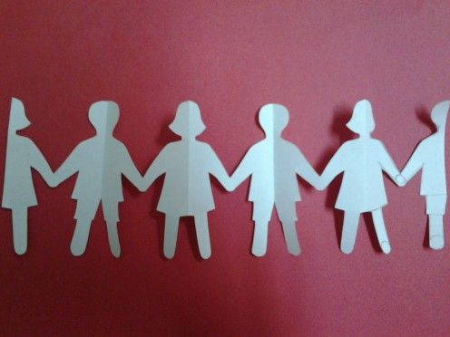

*PERIOADA*: 18 – 22. 01. 2021

*TEMA ANUALĂ DE STUDIU:* CUM A FOST, ESTE ȘI VA FI AICI PE PĂMÂNT?

*PROIECT TEMATIC*: VREAU SĂ ȘTIU MAI MULTE

*SUBTEMA*: O LUME DISPĂRUTĂ (DINOZAURII)

Luni

ADE.: D.Ș.: Ce se potrivește/ ce nu se potrivește? (joc didactic)

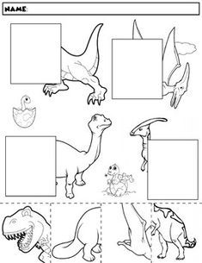

Marți

ADE: A.I.

D. Ș.: Arată-mi unde sunt 4 - exerciții cu material individual (numărul și cifra 4, consolidare)

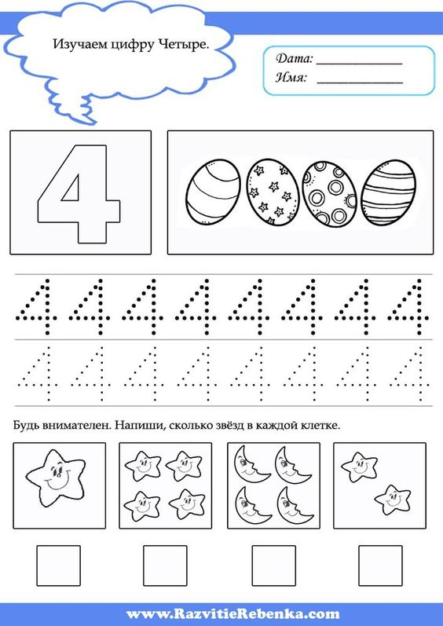

D.E.C.: Specii de dinozauri (desen)

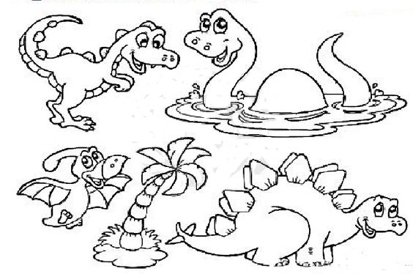

Miercuri

A.D.E. : A.I.

D.L.C. Un dinozaur/mai mulți dinozauri (exersare nr. plural)

Le-am pregătit copiilor jetoane cu dinozauri. Eu le arătam jetonul cu un singur dinozaur, iar ei trebuie să găsească jetonul cu doi sau mai mulți dinozauri de aceeași specie, și să spună câți sunt.

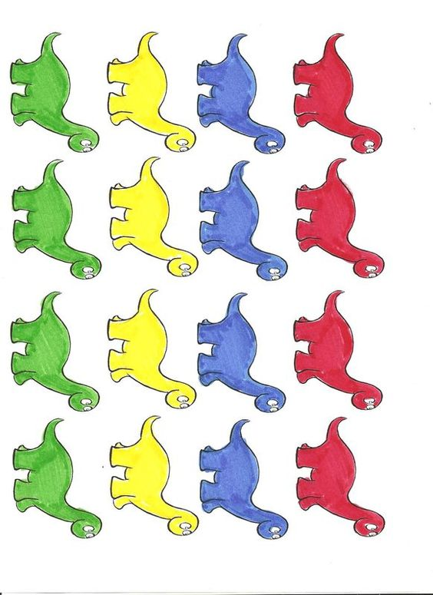 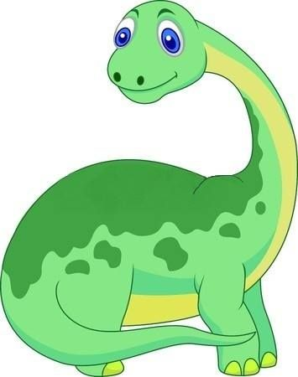

D.P.M.: Cusa dinozaurilor – joc dinamic (săritura într-un picior)

După jocul cu cartonașele, prăgătim sala de grupă pentru un concurs. Copiii trebuie să sară într-un picior de la linia de start până la linia de finish. Primul care ajunge câștigă.

**Joi**

ADE.: D.E.C.: Recunoaște sunetul (joc muzical) Mergi cum cânt! (joc cu text și cânt)

Hai un pas în față

Sari în sus ca mingea

Mergi ca și o rață.

Învârte-te o dată,

Sari ca o broscuță,

Stai într-un picior

Și fă ca o maimuță.

Mergi ca pinguinul

Ține-te de nas,

Scoate limba afară

Și mai fă un pas.

<https://www.youtube.com/watch?v=iBPugpZBMmo&ab_channel=SingingBell>

**Vineri**

ADE.: D.O.S.: De ce au dispărut dinozaurii? Lectură după imagini

<https://www.youtube.com/watch?v=2GQSf9aghnc&ab_channel=KidsAskWhyChannel>

*PERIOADA*: 25 – 29. 01. 2021

*TEMA ANUALĂ DE STUDIU*: CUM A FOST/ESTE ȘI VA FI AICI PE PĂMÂNT?

*PROIECT TEMATIC:* EVALUARE SUMATIVĂ

**Luni**

ADE.: Cunoașterea mediului

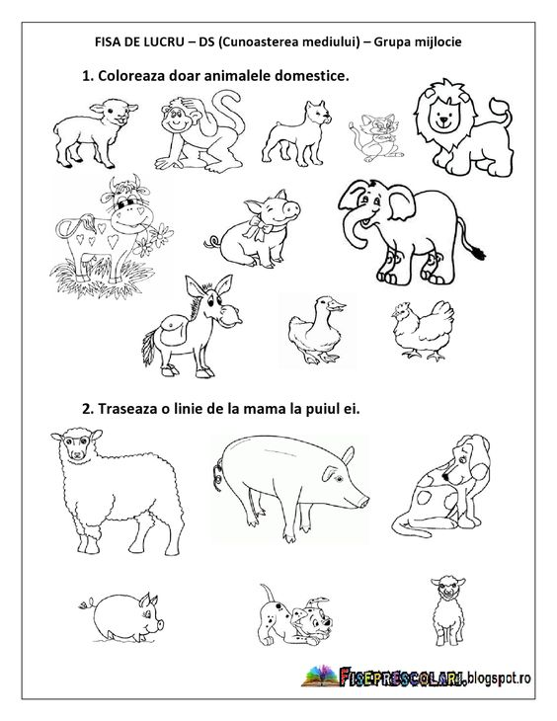

**Marți**

ADE.: A.I. :

D.Ș.:

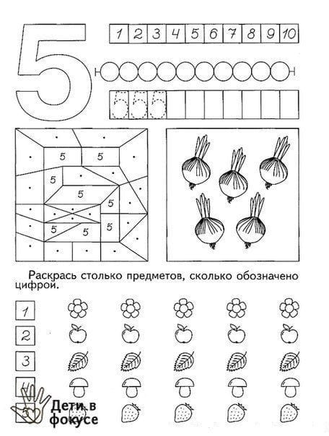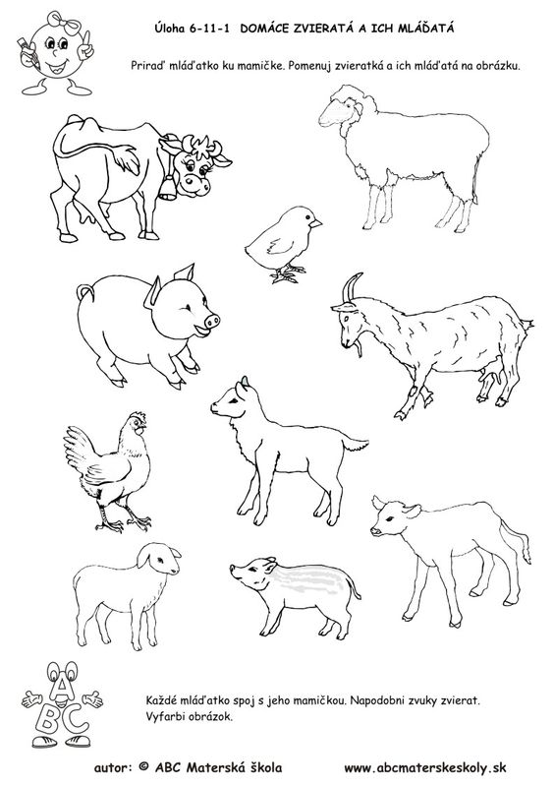

D.E.C. Cățelul (pictură)

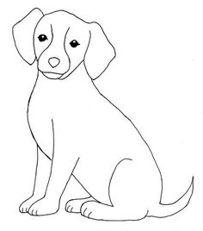

**Miercuri**

ADE.: A.I.:   
D.L.C.:

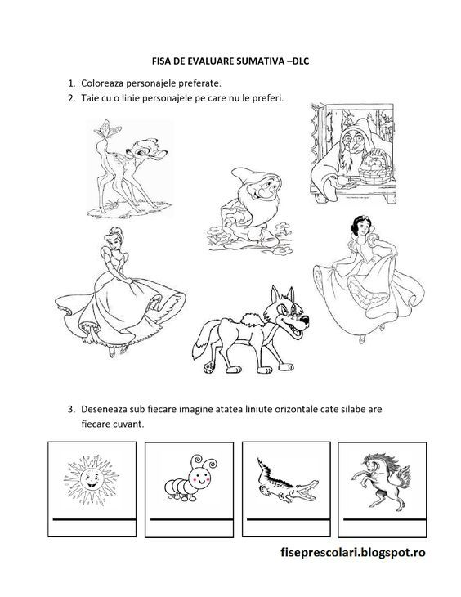

D.P.M. Păsărelel la cuib – joc dinamic ( alergare cu schimbări de ritm)

Voi împărți grupa în două, cei din prima echipă vor face pereche de câte doi (reprezintă cuibul), iar cealaltă echipă păsările, ei nu trebuie să face pereche. După ce spun ,,Păsărică mută cuibul, copiii din a doua grupă trebuie să își găsescă alt cuib. Cine a rămas fără cuib, iese din joc.

**Joi**

A.D.C.: D.E.C.:

Unchiul meu avea o fermă (repetare cântec)

Glasul animalelor (joc muzical) <https://www.youtube.com/watch?v=548rWiy4Zuk&ab_channel=CanteceGradinita.ro>

**Vineri**

A.D.E.: D.O.S.:

